Мероприятия по антитеррору МБОУ «Сары-Суйская СОШ»
за март 2017г

№  п/п | Место проведения мероприятия | Дата и время проведения мероприятия | Форма и наименование проводимого мероприятия | Количество участников | Ответственный за организацию и проведение (контактный телефон) | Ответственное должностное лицо (контактный телефон)
1 | 2 | 3 | 4 | 5 | 6 | 7
1 | «МБОУ Сары-Суйская СОШ» | 18.03.17г | Круглый стол на тему «Как не стать жертвой террористического акта». | 23человек | Тулениязов Н.З. | Темиралиев В.И.  8928-020-19-70
2 | «МБОУ Сары-Суйская СОШ» | ежедневно | Осмотр здания, территории на предмет обнаружения подозрительных предметов. | _ _ _ _ _ _ _ | Сторож  Дудурханов М.С. | Темиралиев В.Г.  8928-953-68-34
3 | «МБОУ Сары-Суйская СОШ» | постоянно | Проведения наблюдения за автотранспортом, припаркованным непосредственной близости здании школы. | _ _ _ _ _ _ _ | Сторож  Дудурханов М.С. | Темиралиев В.Г.  8928-953-68-34

1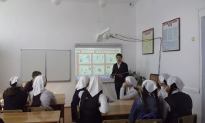 | 1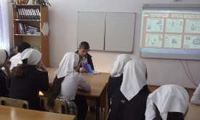 | 2 | 2

